最先端の話題から、生物学の方法、生命倫理

生物教育、生物学と社会など幅広い分野を扱う！

生 物 科 学
編集・発行：『生物科学』編集委員会（編集長：藤原弘子(神経行動学)）
年４回発行 定期購読料 5,760円(4冊/年、消費税込み、送料サービス) 発売：農文協

●生物と生命の本質に迫る総説を中心に
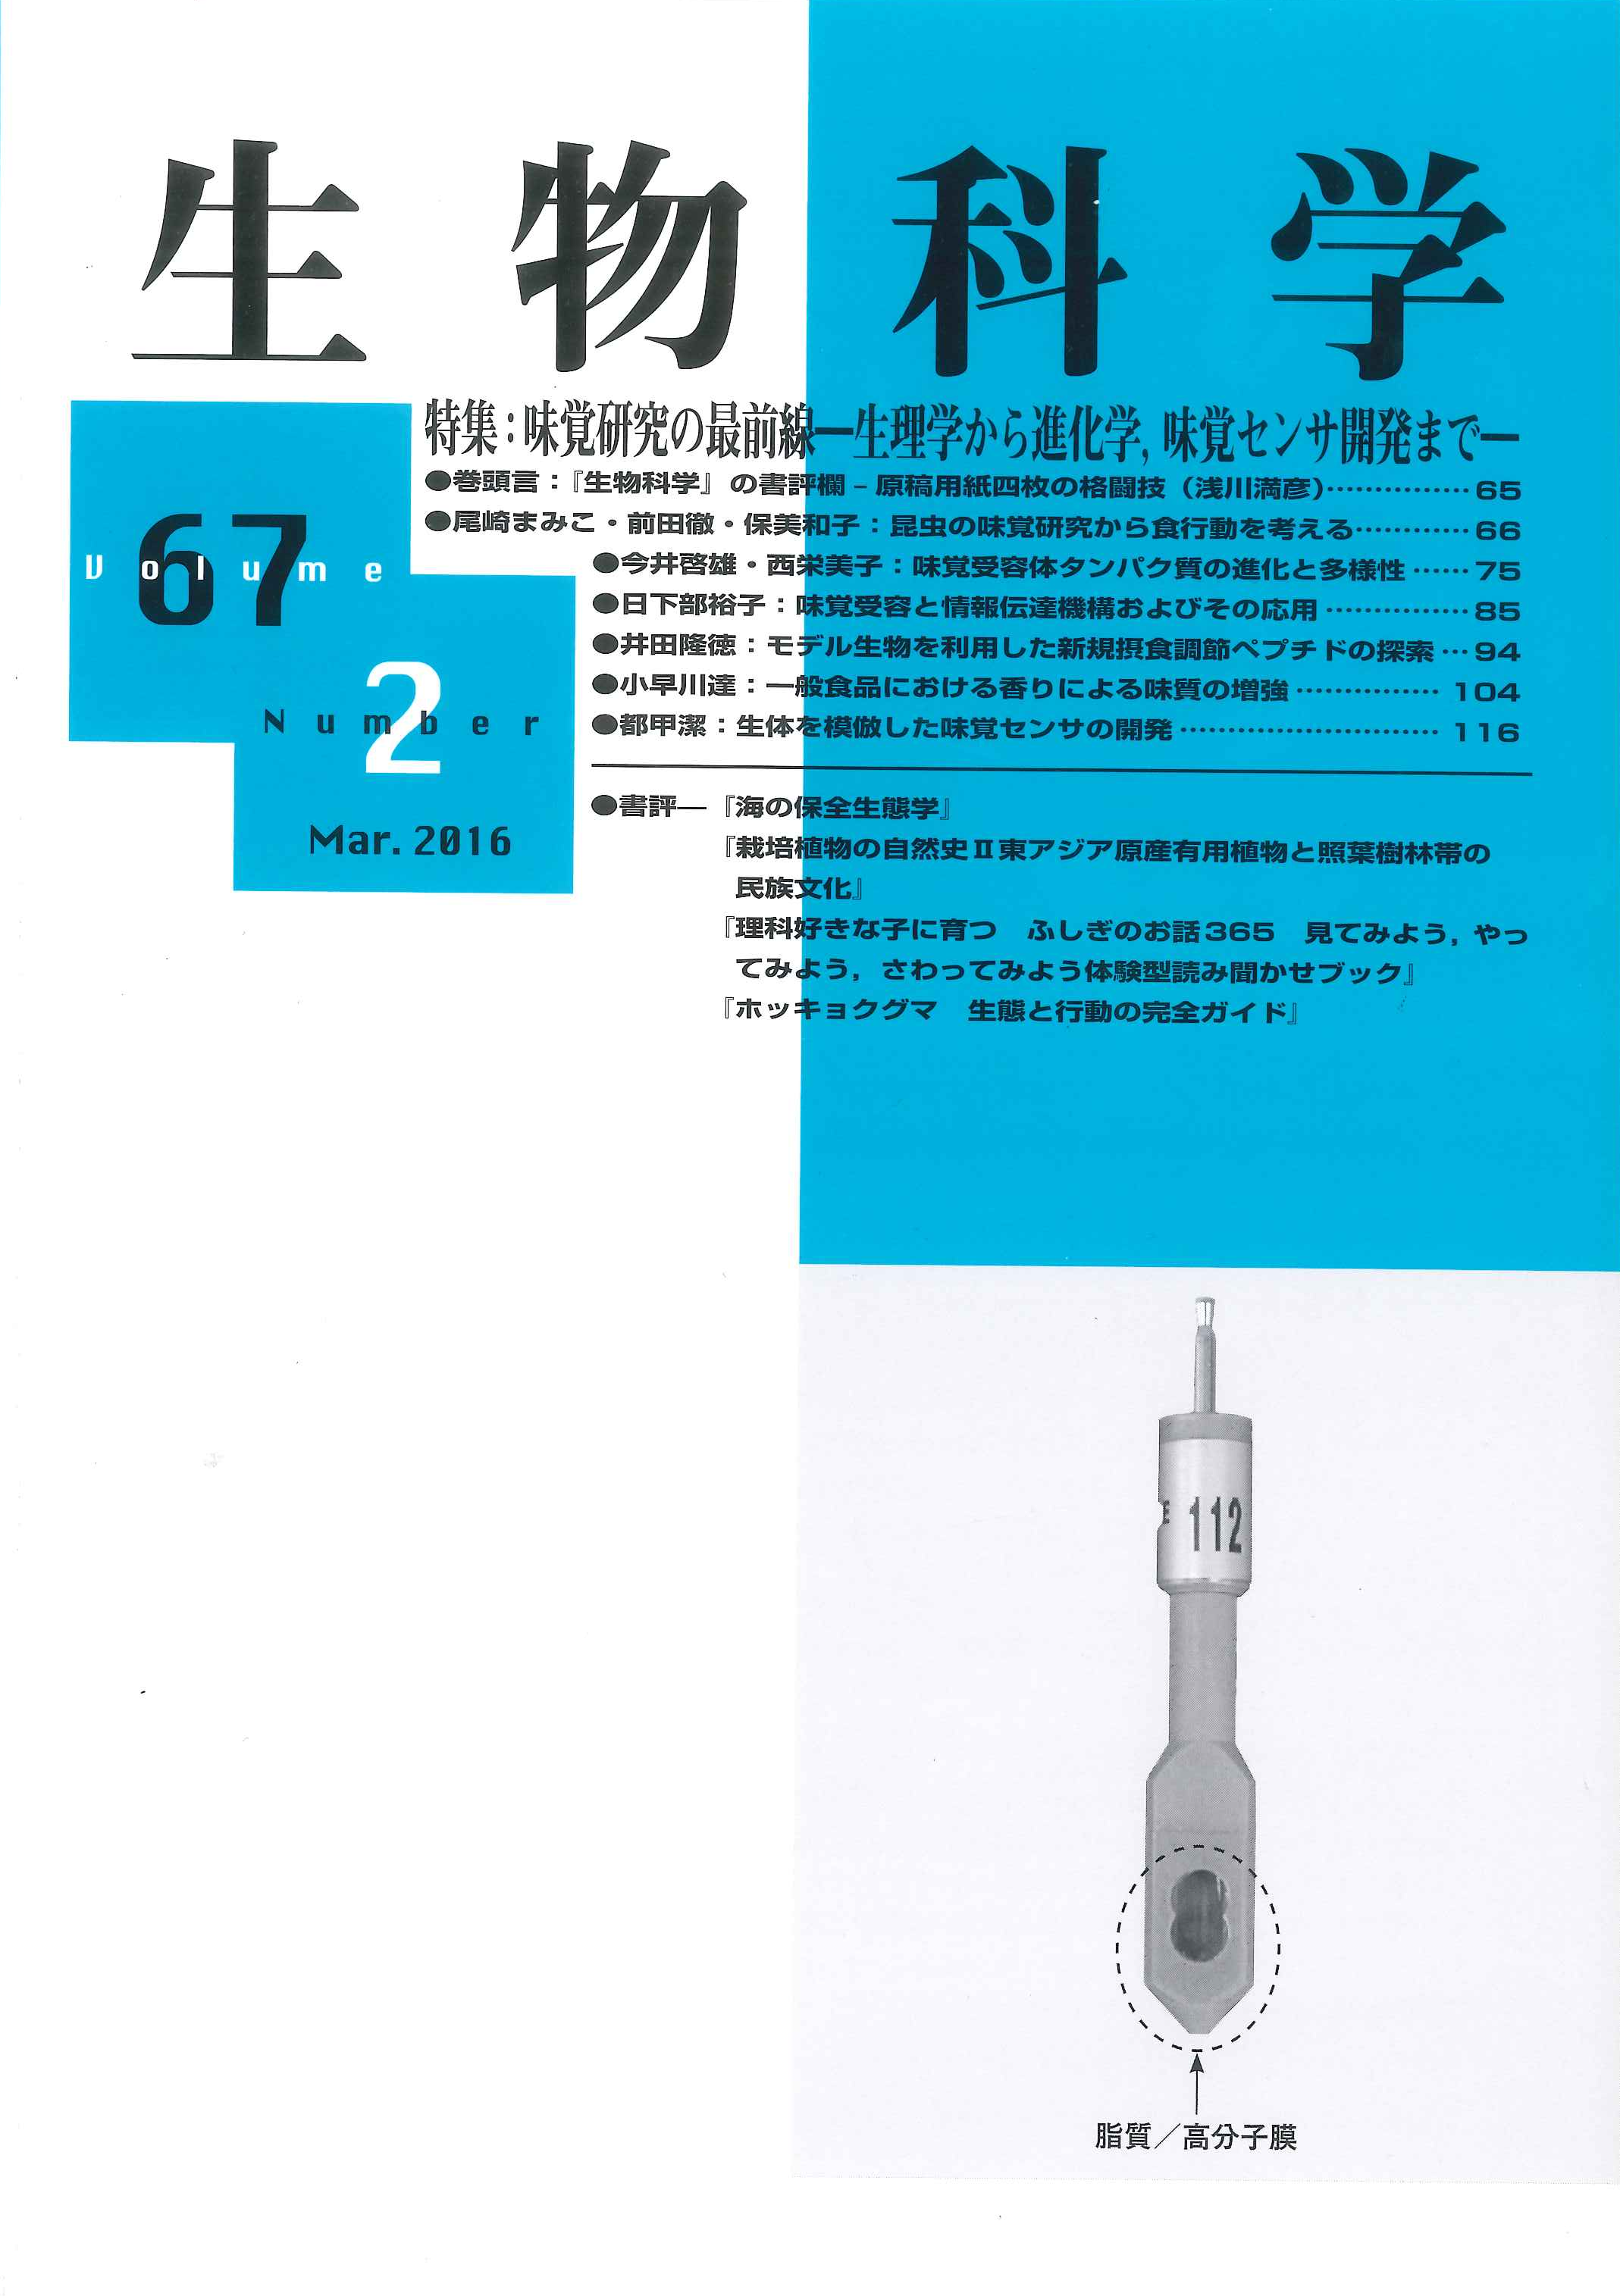
生物学の中でも特に進化学、系統学、分類学、生態学、行動学などの自然史科学的な分野は、ともすれば軽視されがちですが、本来はそうした中からこそ、生

物と生命の本質についてのすぐれた考察が産み出されなければなりません。「生物科学」はこうした分野の総説を中心に編集。
●周辺分野や教育論も
ライフサイエンスの最先端の話題はもちろん、生物学の周辺分野、生物学の方法論、科学哲学、生命倫理、生物学教育など、生物学と社会、生物学と他の分野との橋渡しになるような論文も適宜掲載。
●充実した書評
書評は単なる本の紹介ではなく、著者本人さえも気づかなかったメッセージを洗い出す作業を含んでいます。本誌はそうした書評の創造性を重視。
●専門の研究者でなくても興味をもって読める
広い視野と深い問題意識に立った学際的な論考を中心に、専門研究者でなくとも興味深く読める論文を掲載。
「生物科学」編集委員会
＜67巻２号Volume 67,No.２ 2016 Mar. (2016年3月発行)の主な内容＞

特集：味覚研究の最前線―生理学から進化学，味覚センサ開発まで―

●巻頭言：『生物科学』の書評欄–原稿用紙四枚の格闘技（浅川満彦）
●尾崎まみこ・前田徹・保美和子：昆虫の味覚研究から食行動を考える
●今井啓雄・西栄美子：味覚受容体タンパク質の進化と多様性
●日下部裕子：味覚受容と情報伝達機構およびその応用
●井田隆徳：モデル生物を利用した新規摂食調節ペプチドの探索
●小早川達：一般食品における香りによる味質の増強
●都甲潔：生体を模倣した味覚センサの開発
●書評—『海の保全生態学』、『栽培植物の自然史Ⅱ東アジア原産有用植物と照葉樹林帯の民族文化』
『理科好きな子に育つ ふしぎのお話365 見てみよう，やってみよう，さわってみよう体験型読み聞かせブック』
『ホッキョクグマ 生態と行動の完全ガイド』

【編集長】藤原宏子(神経行動学）、【副編集長】浅川満彦(寄生虫学)、【編集委員】朝倉彰（海洋生物学）、浅見崇比呂（進化生物学）、梅木清（森林生態学）、大久保奈弥(サンゴ学)、小野山敬一（生物哲学）、海部陽介(人類進化学)、川原玲香(ゲノム生物学)、窪川かおる（比較動物学）、佐倉統(科学技術社会論)、鈴木邦雄（系統分類学）、西田治文(古植物学）、橋口康之(進化ゲノム)、原田明子(植物分子生物学)、二橋亮（進化発生学）、松田裕之（数理生態学）、松本晶子(生物人類学)、溝口元（生命科学史）、向井貴彦（分子生態学）、湯本貴和(保全生態学)
【代表】上田恵介

【最近のバックナンバー】（詳しくは下記ホームページ参照願います）

Volume 67,No.1 2015 Dec
特集 トランスポゾンがもたらす進化
『生物科学』について（藤原宏子）／SINEに由来するエンハンサーが寄与した哺乳類の進化／環境ストレス活性型トランスポゾンからストレス耐性遺伝子の誕生／LTRレトロトランスポゾン由来の新規獲得遺伝子群による哺乳類の胎盤進化／霊長類および反芻類の胎盤形成に関与する内在性レトロウイルス／カイコの性はW染色体由来の小分子RNAにより決定される／フグ目魚類の著しく短縮した脊髄から見た脊髄終糸の発生／『生物科学』との20年：退任のご挨拶

Volume 66,No.3 2015 Jun.
特集 昆虫食
ナメクジウオに魅せられて／昆虫食はなぜゲテモノ扱いされるのか／非木材林産物資源としての食用昆虫／日本の昆虫学者による昆虫食への言及：歴史的素描／持続可能な社会における昆虫食の役割とその普及活動／昆虫食国際会議に出席して／食用昆虫のドメスティケーション／昆虫食の民族誌

Volume 66,No.2 2015 Mar.
特集 クモ研究の現在―新たな技術と視点から―
名も実利も社会貢献も―ノーベル賞の変容―／「クモ研究の現在」に寄せて／日本産キムラグモ類の系統地理と分類／食う食われる中でのクモの「見た目」／クモヒメバチによる寄主操作―ハチがクモの造網様式を操る―／農地研究から解き明かすクモの生態―圃場から国土スケールまで―／人の移動動機の解明に向けて―島人の離島選好度と地理認知

Volume 66,No.1 2014 Oct.
特集 哺乳動物の「島嶼効果」：日本列島からの証拠
先行研究の評価―STAP細胞問題を契機に考えさせられたこと―／哺乳動物の「島嶼効果」：日本列島からの証拠／日本から小型哺乳類の「島嶼効果」を考える―アカネズミからの考察と展望／島嶼効果研究のモデル動物としての小型食肉類／島嶼ルールと局所適応：ヤクシカを中心に島の面積と地形の関係について考える／島嶼環境下での偶蹄類の形態進化パターン／マカクザル，とくにニホンザルにおける島嶼効果／伊谷純一郎とその霊長類学

Volume 65,No.4 2014 Apr.
特集 人類進化学の現在
食材偽装表示問題と「種」の認識／人類進化学の現在：特集にあたって／人類が辿ってきた進化段階／フローレス原人Homo floresiensisの謎／ネアンデルタール人と初期の現生人類の並存問題―人類化石の年代推定に伴う難しさ―／古人類のゲノム解析～ネアンデルタール人とデニソワ人／化石から探る話しことばの起源／温泉・地熱地帯は生物多様性のホットスポットか？

Volume 65,No.3 2014 Feb.
特集 性決定メカニズムの多様性と進化
域内研究と域外研究／動植物の性決定機構概説／移り変わる性決定遺伝子―魚類の性決定遺伝子同定からみえてきた風景―／利己的な遺伝因子と性染色体進化との強い結びつき／爬虫類における性決定様式と性染色体の進化過程／昆虫類の性決定／ボルボックス目緑藻における性決定・性分化の分子機構／「生物科学」投稿の手引き

Volume 65,No.2 2013 Nov.
特集 生物音響学の最前線─生物ソナー，聴覚と工学的応用
社会的殺人としての自殺／生物音響学の最前線─生物ソナー，聴覚と工学的応用／コウモリの生物ソナー機構／哺乳類末梢聴覚器の振動挙動シミュレーション／イルカのソナーと海洋生物の遠隔観測／ゼブラフィッシュの発達過程における聴覚獲得の仕組み／ショウジョウバエの音響交信を支える神経基盤―求愛歌を受容する聴覚系のしくみ―／昆虫における振動情報の機能解明と害虫防除への応用／シカの異常増加を考える／野生シカによる農業被害と生態系改変：異なる二つの問題の考え方

注文書（下記、ファックス、ホームページ、電話からご注文いただけます）
◆『生物科学』 巻 号より定期購読申し込みます。
(年４冊5760円、送料サービス)
◆バックナンバー申し込み（1440円＋送料）（ 巻 号 冊）
お名前 TEL FAX
〒 ご住所
Ｅメールアドレス 勤務先
〒107-8668 港区赤坂７－６－１ 農文協 担当丸山 FAX03-3585-6466 TEL 03-3585-1147
生物科学ﾎｰﾑﾍﾟｰｼﾞ(農文協ﾙｰﾗﾙﾈｯﾄ)：http://www.ruralnet.or.jp/seibutsu/index.html

